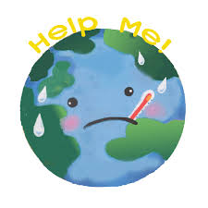

ภาวะโลกร้อน

ที่มาของภาวะโลกร้อน

ภาวะโลกร้อน (Global Warming) หรือ ภาวะภูมิอากาศเปลี่ยนแปลง (Climate Change) คือ การที่อุณหภูมิเฉลี่ยของโลกเพิ่มขึ้นจากผลของภาวะเรือนกระจก หรือที่เรารู้จักกันดีในชื่อว่า Greenhouse Effect โดยภาวะโลกร้อน ซึ่งมีต้นเหตุจากการที่มนุษย์ได้เพิ่มปริมาณก๊าซคาร์บอนไดออกไซด์จากการเผาไหม้เชื้อเพลิงต่างๆ, การขนส่ง และการผลิตในโรงงานอุตสาหกรรม
นอกจากนั้นมนุษย์เรายังได้เพิ่มก๊าซกลุ่มไนตรัสออกไซด์ และคลอโรฟลูโรคาร์บอน (CFC) เข้าไปอีกด้วยพร้อมๆ กับการที่เราตัดและทำลายป่าไม้จำนวนมหาศาลเพื่อสร้างสิ่งอำนวยความสะดวกให้แก่มนุษย์ ทำให้กลไกในการดึงเอาก๊าซคาร์บอนไดออกไซด์ออกไปจากระบบบรรยากาศถูกลดทอนประสิทธิภาพลง และในที่สุดสิ่งต่างๆ ที่เราได้กระทำต่อโลกได้หวนกลับมาสู่เราในลักษณะของ ภาวะโลกร้อน

ปัจจัยสำคัญที่ทำให้เกิดภาวะโลกร้อน
ซี่งปรากฏการณ์ทั้งหลายเกิดจากภาวะโลกร้อนขึ้นที่มีมูลเหตุมาจากการปล่อยก๊าซพิษต่าง ๆ จากโรงงานอุตสาหกรรม ทำให้แสงอาทิตย์ส่องทะลุผ่านชั้นบรรยากาศมาสู่พื้นโลกได้มากขึ้น ซึ่งนั่นเป็นที่รู้จักกันโดยเรียกว่า สภาวะเรือนกระจก
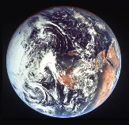
ก๊าซเรือนกระจกที่สำคัญ 6 ชนิด ที่จะต้องลดการปล่อยได้แก่ ก๊าซคาร์บอนไดออกไซด์ ( CO2) ก๊าซมีเทน ( CH4) ก๊าซไนตรัสออกไซด์ ( N2O) ก๊าซไฮโดรฟลูโรคาร์บอน ( HFCS) ก๊าซเปอร์ฟลูโรคาร์บอน ( CFCS) และก๊าซซัลเฟอร์เฮกซ่าฟลูโอโรด์ ( SF6 )

ผลกระทบจากสภาวะโลกร้อน

1. ผลกระทบด้านนิเวศวิทยา แถบขั้วโลกได้รับผลกระทบมากสุดและก่อให้เกิดการเปลี่ยนแปลงมากมาย โดยเฉพาะอย่างยิ่งภูเขาน้ำแข็ง ก้อนน้ำแข็งจะละลายอย่างรวดเร็ว ทำให้ระดับน้ำทะเลทางขั้วโลกเพิ่มขึ้น และไหลลงสู่ทั่วโลกทำให้เกิดน้ำท่วมได้ทุก ทวีป นอกจากนี้จะพลอยทำให้สัตว์ทางทะเลเสียชีวิตเพราะระบบนิเวศเปลี่ยนแปลง
2. ผลกระทบด้านเศรษฐกิจ รัฐที่เป็นเกาะเล็ก ๆ ของทวีปอเมริกาจะได้รับผลจากระดับน้ำทะเลที่สูงขึ้นกัดกร่อนชายฝั่ง จะสร้างความเสียหายแก่ระบบนิเวศ แนวปะการังจะถูกทำลาย ปลาทะเลประสบปัญหา เนื่องจากระบบนิเวศที่แปรเปลี่ยนไป ธุรกิจท่องเที่ยวทางทะเลที่สำคัญจะสูญเสียรายได้มหาศาล
3. ผลกระทบด้านสุขภาพ ภาวะโลกร้อนไม่เพียง ทำให้ระบบนิเวศเปลี่ยนแปลงไปแต่มีสิ่งซ่อนเร้นที่แอบแฝงมาพร้อม ปรากฏการณ์นี้ด้วยว่าโลกร้อนขึ้นจะสร้างสภาวะที่พอเหมาะพอควรให้เชื้อโรคเจริญเติบโตอย่างรวดเร็ว

จะป้องกันได้อย่างไร
ได้มีผู้แนะนำวิธีการช่วยป้องกันสภาวะโลกร้อนไว้ดังนี้
1. ลดระดับการใช้งานเครื่องใช้ ไฟฟ้าลง เช่น เพิ่มความร้อนของเครื่องปรับอากาศในสำนักงานหรือที่พักอาศัยลงสักหนึ่งองศา หรือ ปิดไฟขณะไม่ใช้ งาน
2. นำกระดาษหรือภาชนะบรรจุอื่นๆ กลับไปใช้ใหม่ พยายามซื้อสิ่งของที่มีอายุ การใช้งานนานๆ จะช่วยลดการใช้พลังงานของโลกอย่างมากมาย
3. รักษาป่าไม้ให้ได้มากที่สุด และลดหรืองดการจัดซื้อสิ่งของหรือเฟอร์นิเจอร์ ต่างๆ ที่ทำจากไม้ที่ตัดเอามาจากป่า เพื่อปล่อยให้ต้นไม้และป่าไม้เหล่านี้ได้ทำหน้าที่การ เป็นปอดของโลกสืบไป
4. ลดการใช้น้ำมัน จากการขับขี่ยวดยานพาหนะ
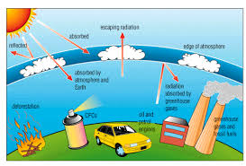

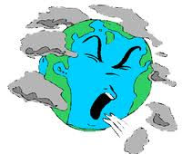

ภาวะโลกร้อน

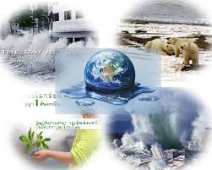
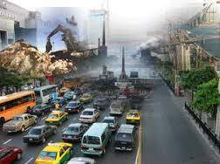
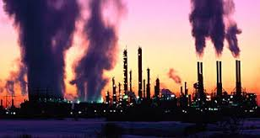



โดย
สำนักปลัด

องค์การบริหารส่วนตำบลบึงปรือ
โทร.044 – 756295 - 6

